**Формулы числовых характеристик статистического распределения**

Сейчас Вы научитесь находить числовые характеристики статистического распределения выборки. Примеры подобраны на основании индивидуальных заданий по теории вероятностей, которые задавали студентам ЛНУ им. И. Франка. Ответы послужат для студентов математических дисциплин хорошей инструкцией на экзаменах и тестах. Подобные решения точно используют в обучении экономисты , поскольку именно им задавали все что приведено ниже. ВУЗы Киева, Одессы, Харькова и других городов Украины имеют подобную систему обучения поэтому много полезного для себя должен взять каждый студент. Задачи различной тематики связаны между собой линками в конце статьи, поэтому можете найти то, что Вам нужно.  
  
**Индивидуальное задание 1  
Вариант 11**   
  
**Задача 1.** Построить статистическое распределение выборки, записать эмпирическую функцию распределения и вычислить такие числовые характеристики:

1. **выборочное среднее;**
2. **выборочную дисперсию;;**
3. **подправленную дисперсию;**
4. **выборочное среднее квадратичное отклонение;**
5. **подправленное среднее квадратичное отклонение;**
6. **размах выборки;**
7. **медиану;**
8. **моду;**
9. **квантильное отклонение;**
10. **коэффициент вариации;**
11. **коэффициент асимметрии;**
12. **эксцесс для выборки:**

[Ads by **optAd360**](https://www.optad360.com/en/?utm_medium=AdsInfo&utm_source=yukhym.com)

Выборка задана рядом *11, 9, 8, 7, 8, 11, 10, 9, 12, 7, 6, 11, 8, 7, 10, 9, 11, 8, 13, 8*.

Решение:   
Запишем выборку в виде вариационного ряда (в порядке возрастания):   
*6; 7; 7; 7; 8; 8; 8; 8; 8; 9; 9; 9; 10; 10; 11; 11; 11; 11; 12; 13.*   
Далее записываем статистическое распределение выборки в виде дискретного статистического распределения частот:  
https://yukhym.com/images/stories/Exam/PrE3_101.gif

**Эмпирическую функцию распределения определим по формуле**  
https://yukhym.com/images/stories/Exam/PrE3_03.gif  
Здесь *nx* – количество элементов выборки которые меньше *х*. Используя таблицу и учитывая что объем выборки равен *n = 20,* запишем эмпирическую функцию распределения:  
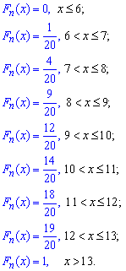  
Далее вычислим числовые характеристики статистического распределения выборки.  
**Выборочное среднее** вычисляем по формуле  
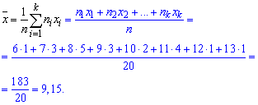  
**Выборочную дисперсию** находим по формуле  
https://yukhym.com/images/stories/Exam/PrE3_06.gif  
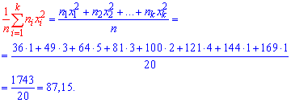  
Выборочное среднее, что фигурирует в формуле дисперсии в квадрате найдено выше. Остается все подставить в формулу   
https://yukhym.com/images/stories/Exam/PrE3_08.gif  
**Подправленную дисперсию** вычисляем согласно формулы  
https://yukhym.com/images/stories/Exam/PrE3_09.gif  
**Выборочное среднее квадратичное отклонение** вычисляем по формуле  
https://yukhym.com/images/stories/Exam/PrE3_10.gif  
**Подправленное среднее квадратичное отклонение** вычисляем как корень из подправленной дисперсии  
https://yukhym.com/images/stories/Exam/PrE3_11.gif  
**Размах выборки** вычисляем как разность между наибольшим и наименьшим значениями вариант, то есть:  
https://yukhym.com/images/stories/Exam/PrE3_12.gif  
**Медиану** находим по 2 формулам:  
https://yukhym.com/images/stories/Exam/PrE3_13.gifесли число *n* - четное;  
https://yukhym.com/images/stories/Exam/PrE3_14.gifесли число *n* - нечетное.   
Здесь берем индексы в *xi* согласно нумерации варианта в вариационном ряду.  
В нашем случае *n = 20,* поэтому  
https://yukhym.com/images/stories/Exam/PrE3_15.gif  
**Мода** – это варианта которая в вариационном ряду случается чаще всего, то есть  
https://yukhym.com/images/stories/Exam/PrE3_16.gif  
**Квантильное отклонение** находят по формуле  
https://yukhym.com/images/stories/Exam/PrE3_17.gif  
где https://yukhym.com/images/stories/Exam/PrE3_18.gif– первый квантиль, https://yukhym.com/images/stories/Exam/PrE3_19.gif– третий квантиль.   
Квантили получаем при разбивке вариационного ряда на 4 равные части.  
Для заданного статистического распределения квантильное отклонения примет значение  
https://yukhym.com/images/stories/Exam/PrE3_20.gif  
**Коэффициент вариации** равный процентному отношению подправленного среднего квадратичного к выборочному среднему  
https://yukhym.com/images/stories/Exam/PrE3_21.gif  
**Коэффициент асимметрии** находим по формуле  
https://yukhym.com/images/stories/Exam/PrE3_22.gif  
Здесь https://yukhym.com/images/stories/Exam/PrE3_23.gifцентральный эмпирический момент 3-го порядка,  
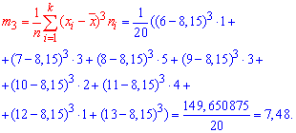  
Подставляем в формулу коэффициента асимметрии  
https://yukhym.com/images/stories/Exam/PrE3_25.gif  
**Эксцессом https://yukhym.com/images/stories/Exam/PrE3_26.gif**статистического распределения

выборки называется число, которое вычисляют по формуле:  
https://yukhym.com/images/stories/Exam/PrE3_27.gif  
Здесь m4 центральный эмпирический момент 4-го порядка. Находим момент  
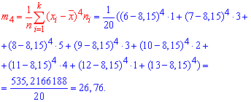  
а далее эксцессhttps://yukhym.com/images/stories/Exam/PrE3_30.gif  
Теперь Вы имеете все необходимые формулы чтобы найти числовые характеристики статистического распределения. Как найти моду, медиану и дисперсию должен знать каждый студент, который изучает теорию вероятностей.